**017_MOS 커패시터 구조**

1. MOS 커패시터 구조 개요

- Metal Oxide Semiconductor의 약자

- Metal(Gate 전극) – Oxide(SiO2, 절연체 산화막) – Semiconductor(불순물을 주입한 실리콘 기판) 순서로 적층한 구조

- Gate 전극에 전압 인가 → 산화막 유전체 분극 → 실리콘 기판 캐리어 이동

- 커패시터 생성, 트랜지스터 채널 용도로 활용

2. Metal 소재의 변화

- 과거에는 주로 알루미늄 사용

- Metal Gate와 실리콘 기판과의 일함수(Work Function) 차이로 문턱(Threshold) 전압 높음 → 높은 동작전압

- 점차 낮은 동작전압의 요구 → 밴드 갭이 동일한 Polysilicon(불순물 주입)으로 대체 → 낮은 문턱전압

- 메탈의 녹는점이 실리콘에 비해 낮아 고온 공정에 어려움 증가

3. MOS 커패시터 구조

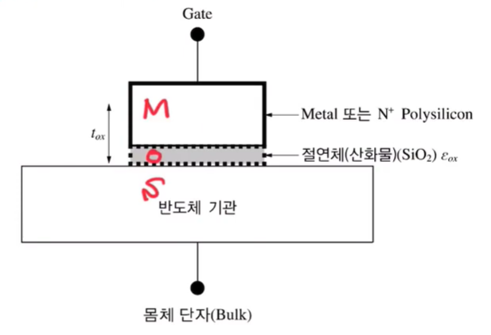

4. MOS 커패시터 동작원리

